XII Районная научно-практическая конференция «Первые шаги в науку»
Полное название темы работы | «Угнанные в Германию»
Название направлений форума | Социально-гуманитарное направление
Тип работы | Исследовательская работа
Возрастная номинация | 14-16 лет
Фамилия имя автора | Шаркевич Дарья
Территория | п.Абан, Абанский район
Место учебы | Муниципальное бюджетное общеобразовательное учреждение  Абанская СОШ №3
Класс | 10 «А» класс
Место выполнения работы | Научное общество учащихся Абанской СОШ №3 «Союз образованной молодежи»
Руководитель | Калякина Надежда Васильевна, педагог СОШ№3
Научный руководитель
Ответственный за корректуру текста работы
e-mail  (обязательно)  контактный телефон | dasha_sharkevich@mail.ru  89135731200

Введение
В Абане летом 2012 года было оформлено общественное движение «Дети войны», о чем сообщалось в районной газете. Один из его участников, ветеран педагогического труда Олейников Алексей Иванович так объяснил причину его создания: « Обидно, что нет такого статуса в нашем государстве. Общество признает ветеранов, тружеников тыла, жертв политических репрессий, жертв фашистских концлагерей. Мы последние непризнанные «жертвы войны». А ведь у нас не было детства, его отняла война. Даже если семья дожидалась отца с фронта, но долго ли жили израненные и больные солдаты? Многим из нас пришлось взрослеть без отцов. А разве мы в годы войны чувствовали себя детьми? В той Победе есть и наша жертва». Из разговора с ветераном я впервые узнала, что в Абане есть узники фашистских лагерей, попавшие туда детьми. Так я вышла на тему исследования. И первоначально целью моей был поиск новой краеведческой информации о детях, угнанных в Германию в годы войны.
Тема Великой Отечественной остается «больной» уже у четвертого поколения россиян. Историческая память сформировала негативное отношение к фашизму и благодарность к солдатам Победы. Но почему тогда даже в нашей стране существуют фашистские организации, а идеи нацизма находят своих сторонников? Мы давно уже живем в демократической стране, но почему в общественном сознании так долго сохраняются взгляды, сформированные в условиях тоталитаризма: восхваление личности Сталина, неоднозначное отношение к пленным и жертвам политических репрессий?
Я выбрала эту краеведческую тему исследования, потому что она не изучалась местными краеведами. Нет информации о детях, угнанных в Германию, даже в новейших краевых изданиях. Объектом моего исследования были детские воспоминания абанцев, побывавших в детстве в фашистском плену. Уже на этапе сбора краеведческого материала мы столкнулись с нежеланием респондентов давать интервью. Даже статистические данные чиновники социальных служб неохотно нам предоставили, объясняя тем, что эти люди сами против разглашения сведений о них. Открытием для меня стало то, что жертвы фашисткой неволи всю жизнь скрывали от окружающих этот период своей жизни. Это привело меня к мысли, что в условиях демократического режима власти сохраняется такая черта тоталитаризма, как консерватизм общественного сознания. Актуальность исследования заключается в необходимости изменить негативное отношение общества к узникам фашистских концлагерей.
предмет
Цель:
На примере судеб детей, угнанных в годы войны в Германию, доказать застой в общественном сознании как черты тоталитаризма.

Задачи:
- на примере отношения фашистов к плененным детям показать античеловеческую сущность идеологии фашизма.
- Показать роль государственной политики фашистской Германии по отношению к детям, покоренных народов и советского руководства к бывшим пленным в формировании общественного сознания.
- Собрать информацию об абанцах, угнанных детьми в Германию в годы войны.
Методы:
1) Анализ источников.
2) Интервьюирование.
Моими источниками информации стала сеть Интернет, печатные издания, СМИ, но главное - воспоминания абанцев, угнанных детьми в Германию в годы войны и родственников абанцев, побывавших в немецком плену. При сборе воспоминаний мы столкнулись с нежеланием очевидцев событий давать интервью. Сначала я подумала, что это связано с тем, что об этом человеку морально тяжело вспоминать. Нашим шагом стал поиск родных и близких, с кем бы человеку было легче говорить об этом трагическом периоде своей жизни. Благодаря личным контактам моего руководителя, нам удалось узнать информацию обо всех шестерых живых, бывших детях, получивших статус узника немецких концлагерей. Но на заявленную цель исследования я вышла, поняв, что пострадавшие всегда скрывали свое прошлое из-за негативного по отношению к ним общественного мнения. Меня поразило, что респонденты, которых угнали в Германию в 14-17 лет, скрывали свое прошлое, чтобы это «не отразилось на их детях». Все они сами поэтому «скрылись» в Сибири, не остались жить на своей малой родине. Все живущие в нашем районе, угнанные в Германию в годы ВОВ детьми, получили статус «узника немецких концлагерей» только в 2003 году. Все это позволило мне выдвинуть гипотезу, что застой в общественном сознании, как черта тоталитарного режима власти, продолжает существовать в нашем обществе.
Натолкнула меня на тему исследования мой руководитель, которой не удавалось по этой причине раньше это сделать. Рассказ Надежды Васильевны о том, как она давала клятву бабушке-соседке, которая случайно проговорилась, что была в плену, вызвал у меня не просто удивление. Мне захотелось разобраться, почему на 85 году жизни человек так болезненно отреагировал на случайное открытие своей «тайны позора», что на коленях молила никому этого не рассказывать при ее жизни. Бабушка Лида умерла в знаковый день 22 июня и в юбилейный 2010год. И только через 2 года эти записи воспоминаний стали объектом моего исследования.

ГЛАВА 1. ПОЛИТИКА НАЦИЗМА ПО ОТНОШЕНИЮ К ДЕТЯМ, НА ОККУПИРОВАННЫХ ТЕРРИТОРИЯХ
11 апреля отмечается Международный день освобождения узников фашистских концлагерей. В годы Великой Отечественной войны на территориях, подконтрольных гитлеровцам, содержалось в концлагерях, лагерях смерти, тюрьмах 18 000 000 человек. Из них более 11 миллионов были уничтожены. Среди погибших - 5 млн. граждан СССР. Каждый пятый был ребенком. В 1993 году детям, прошедшим фашистские лагеря, был присвоен официальный статус несовершеннолетних узников концентрационных лагерей. В этом же году в Курске была создана общественная организация «Союз несовершеннолетних узников фашистских концлагерей». По последним данным, в ней состоит 540 человек, но из-за высокой смертности, точное число членов Союза назвать сложно. В основном, это узники концлагерей, которые находились на территории Германии. В настоящее время, правительство этой страны выплачивает им вполне достойную пенсию. В СССР было всего два фашистских лагеря – в Симферополе и Харькове. Но вот все, кто там содержался, хотя и получили статус узников, права на какие-либо социальные выплаты не имеют. А ведь именно в подобных лагерях находились те, кто активно вел подпольную деятельность и боролся с фашистским режимом.
В годы Великой Отечественной войны в СССР существовала сеть эсэсовских приютов «Лебенсборн», сотрудники которой вывезли в Третий рейх около 50000 советских детей. Почти все они не вернулись домой. Целью таких приютов было перевоспитание светловолосых и голубоглазых детей дошкольного возраста, которые в дальнейшем не должны помнить своего прошлого в СССР. Нацисты предполагали, что дети «Лебенсборна» создадут новую «расу господ». Целый штат врачей и экспертов определял «расовую ценность» ребенка – включая психологические тесты и медицинский осмотр. Ребенок должен был соответствовать «расе господ» по форме черепа, телосложению, цвету глаз и волос. Особое внимание уделялось здоровью.
Сразу после переезда в приют дети из Советского Союза (начиная с 3 лет) подвергались программе «начальной германизации». Сотрудники «Лебенсборна» давали им новые немецкие имена, полностью заменяли все документы. Чаще всего пленников определяли как «сирот, чьи родители погибли за фюрера и великую Германию», а местом их рождения называли «восточные земли рейха». Далее малышей учили немецкому языку: за слово, сказанное по-русски, избивали. У ребенка вырабатывался рефлекс – если ты говоришь на немецком, то избежишь побоев. Также детей отлично кормили, давали лекарства и витамины. Обычно «германизация» длилась 3-4 месяца, далее, после этого ребенок считался готовым для усыновления. Как правило, славянское происхождение детей держалось в секрете, и мало кому из приемных родителей сообщали национальность «сирот».
На данный момент в Германии работает организация «Лебенсспурен», которая пытается помочь детям «Лебенсборна» узнать свое прошлое. Ведь все они – русские. Может быть, среди них есть родственники жителей Абанского рай она.
В розыске находятся 13 517 малышей, вывезенных из СССР и Польши нацистами, но в реальности с 1984 года поиск не ведется. В книге Линн Николас сказано: сейчас в Германии живут сотни тысяч потомков русских и польских детей. Они понятия не имеют о своем происхождении.
В некоторых немецких концлагерях дети были донорами. Для этого их и держали в лагере. Обессиливших детей немцы раздавали хуторянам в батраки для работы, благодаря чему они и выжили. Некоторых детей безвозвратно куда-то уносили.
Меня заинтересовало, рассматривалась ли в исторической литературе проблема. На сайте в Интернет сети я нашла, как шел процесс развития истории лагерей.
Можно условно выделить 4 фазы политики нацистов в их создании:
Во время первой фазы в начале правления нацистов до 1934 года по всей территории Германии начали строиться лагеря. Эти лагеря имели большее сходство с тюрьмами, где находились противники нацистского режима. Строительством лагерей заведовали несколько организаций: СА, руководители полиции и элитной группой НСДАП под руководительством Гиммлера, которая изначально была предназначена для защиты Гитлера. Во время первой фазы в заключении находилось около 26 тыс. человек. Инспектором был назначен Теодор Эйке, он руководил строительством и составлял уставы лагерей. Концлагеря стали местами вне закона и были недоступны для внешнего мира. Даже в случае пожара пожарные команды не имели права въезжать на территорию лагеря.

Вторая фаза началась в 1936 и закончилась в 1938 году. В этот промежуток времени из-за растущего числа заключённых стали строиться новые лагеря. Также изменился состав заключённых. Если до 1936 года это были в основном политические заключённые, то теперь в заключение попадали асоциальные элементы: бездомные и не желавшие работать. Производились попытки очистить общество от людей, «позорящих» немецкую нацию. Во время второй фазы были построены лагеря Заксенхаузен и Бухенвальд, которые были сигналами начинавшейся войны и возраставшего количества заключённых. После Хрустальной ночи в ноябре 1938 года в лагеря стали ссылаться евреи, что привело к переполнению существовавших и постройке новых лагерей.
Дальнейшее развитие лагерной системы произошло во время третьей фазы с начала Второй мировой войны и где-то до середины 1941 года, начала 1942. После волны арестов в нацистской Германии число узников удвоилось в течение небольшого промежутка времени. С началом войны в лагеря стали направляться заключенные из покорённых стран: французы, поляки, бельгийцы и т. д. Среди этих заключённых было большое число евреев и цыган. Вскоре число заключённых в построенных на территориях завоёванных государств лагерях превзошло число узников на территории Германии и Австрии.
Четвёртая и последняя фаза началась в 1942 году и закончилась в 1945.Эта фаза сопровождалась усиленным преследованием евреев и советских военнопленных. Во время этой фазы в лагерях находились от 2,5 до 3 миллионов человек.
Интерес к теме ученых, общественности дает надежду на изменение отношения в российском обществе к жертвам войны и внимания к ним со стороны власти. На государственном уровне нужно организовать поиск за границей наших детей, угнанных в Германию. Всю жизнь матери, потерявшие детей в войну, тоскуют о них. Кто-то умер из них, не дождавшись встречи. Родственники рады были бы найти родственные души за границей. Несправедливость исправить должно государство, тогда и в обществе изменится отношение к жертвам войны. Время идет…

ГЛАВА 2. СУДЬБЫ ДЕТЕЙ, УГНАННЫХ В ГЕРМАНИЮ В ГОДЫ ВОЙНЫ
В Абанском районе живут 6 человек, имеющих статус «ребенка-узника немецких концлагерей». С трудностями я столкнулась уже при сборе информации. Все эти люди сегодня в пожилом возрасте, поэтому испытывают трудности с памятью. Мы благодарны их родным, которые передали нам воспоминания, рассказанные раньше.
Ещё большая трудность – нежелание вообще об этом вспоминать. В обсуждении проблемы мы все сошлись во мнении, что тема эта была нежеланной для этих людей во все времена. Рассказывали о своем необычном детстве только близким, если случайно те выходили на разговор этот и старались скорее прекратить его. Поэтому мы пошли другим путем: Стали искать информацию у краеведов, родственников. В единственном номере газеты «Красное знамя» мне удалось найти статью о встрече узников немецких концлагерей с некоторыми воспоминаниями очевидцев. Это утвердило меня в моем предположении, что эта тема долго оставалась «закрытой» из-за застоя в общественном сознании. Это явление характерно для тоталитарного режима власти. Такое негативное отношение к узникам фашистских лагерей формировалось в условиях культа личности Сталина. И несправедливо, что они стесняются своего прошлого до сих пор. Рассказав правду, мы будем менять это мнение.
Шведову Лидию Антоновну в Денисовке знали все, но никто кроме дочерей не знал, что ее в 17 лет тоже угнали в Германию. Когда ребята клуба «Земляки» собирали материал о ветеранах 510 гаубичного полка, наш руководитель Калякина Н.В. - соседка этой бабушки, расспрашивала ее о муже. Та случайно проговорившись, потом со слезами умоляла не выдавать ее тайны, взяла клятву, что ее имя не будет названо при ее жизни. Она жила на Украине. Немецкие танки вошли в их деревню в первый день войны. «Вся жизнь была сломана, - в слезах рассказывала бабушка - я только что закончила 7 классов и собиралась поступать в сельскохозяйственный техникум. Еще вчера выступала активно на комсомольском собрании, а сегодня молила бога, чтобы об этом никто не рассказал немцам». Чтобы девчонок не изнасиловали немцы и не угнали в Германию, матери одевали дочерей в грязную одежду, мазали им лица сажей и даже уродовали, привязывая раздавленный чеснок на ночь к лицу и рукам. Язвы от сока чеснока долго не заживали. Струпья мокли и гнили. Но и это не спасло. 20 апреля 1942 года полицаи и немцы согнали молодёжь окрестных деревень на станцию, погрузили в товарные вагоны и отправили в Западную Германию в город Филинген. «Крик и рев стоял ужасный,- рассказывает собеседница,- разбирали доски пола вагона и лезли, падая между рельсами, только бы спастись от плена». Наша собеседница попала в концлагерь, из которого забирали на работы не только на завод, но и в крестьянские хозяйства, брали бесплатную рабочую силу и хозяева гостиниц, кафе. Ей пришлось работать в столовой железнодорожной станции Гайзенгер, мыла посуду, повару помогала. Она меньше других голодала, потому что они подкармливались объедками в столовой. Недалеко находился лагерь. Когда на станцию привозили новую партию военнопленных, то в их столовой варили для них баланду: секли сечкой брюкву и варили без соли даже. Она носила на станцию в ведрах это варево, видела, как конвоиры издевались над ранеными и больными узниками. Лагерные конвоиры питались тоже в их столовой. Им готовили в другом помещении, в чистой посуде и на других плитах. Она вспоминала страшные дни бомбардировки. Во время одной бомбёжки трехэтажное здание вокзала было разрушено, и она оказалась зажата обрушившимися кирпичами и стеной. В этом каменном склепе под железобетонной плитой. Она простояла два дня. Когда самолёты летели, она закричала, и услышала крик ещё одной девочки, тоже оказавшейся в каменном плену. Они перекликались друг с другом, и это спасло их. Они смогли сохранить рассудок, а потом по голосам их и нашли. Она с ужасом вспоминает эти три дня. От голода, холода и жажды теряла сознание время от времени. Однажды пошёл дождь, и она облизывала мокрые кирпичи. Освободили их французские войска в апреле 1945 года. А после передачи советским войскам их поместили в лагерь для перемещённых лиц, где их допрашивали чекисты. Видимо вина её перед Родиной не была доказана, что её отправили сразу на Родину. А, может быть, страдания в «каменном мешке» принесло ей пользу. Во время той бомбёжки концлагерь был разрушен, и заключённые разбежались. Сбежавших вылавливали. В лагере для перемещённых лиц она познакомилась со своим мужем, который был военнопленным. В Абанском районном военкомате мы нашли его учётную карточку, в которой записано, что их лагерь освобождали французские войска. Всю жизнь свое пребывание в плену Лидия Антоновна она скрывала даже от своих детей, боялась, что это отразится на их судьбе. Когда немецкое правительство стало выплачивать компенсацию узникам концлагерей, насильно угнанным в Германию, старшая дочь предложила оформить документы, но мать категорично отказалась. Ее умоляли заполнить документы, просили помочь купить квартиру внучке, она сказала: «Это мой позор, и никакие фашистские деньги его не смоют». Можно только предположить, что она пережила. Если не взяла даже деньги, значит, не может забыть, а значит и простить.
Брюханова Мария Николаевна проработала в Почетской школе 42 года, из них 33 завучем. Всех в Почете знает, а работая учителем истории, собирала краеведческую информацию. Она рассказала по телефону, что эта тема на бытовом уровне никогда не поднималась. По нашей просьбе она встретилась с невесткой Бояринцевой Марии Яковлевны (1932 г.р.), которая сказала, что бабушка уже не может общаться, но сообщила, что пособие от Германии они получали ещё в 90-е годы. Сначала 19 тысяч, а потом ещё 50 тысяч. При последней выплате они должны были подписать сообщение в Германию не только в получении денег, но и о том, что не имеют претензий. Воспоминания Марии Яковлевны Бояринцевой о своем детстве в немецком плену я нашла в местной газете за 17апреля 2008 года. Эти воспоминания были записаны внуком Мишей. Немцы оккупировали Смоленскую область в октябре 1941 года. Их деревня несколько роз переходила из рук в руки. Когда Советские войска освобождали Смоленск, их деревня опять на линии фронта оказалась. Немцы все население деревни в феврале 1943 года под конвоем погнали в Белоруссию. Шли пешком и дети, и взрослые. Маше было 10 лет. В октябре погрузили в товарные вагоны, и месяц везли через Польшу в Германию. Из вагонов не выпускали. Кормили по ночам только, когда поезд останавливался. На станции Галяя устроили баню. Со станции их разбирали покупатели. Семья Маши (мать с пятью детьми) жили в концлагере в п. Дюренберг. Мария Яковлевна вспоминала, что работали они на химическом заводе, где было вредное производство. Жили в бараке концлагеря вместе с матерью, но на работу их «гоняли» пешком под конвоем одних. Вечером привозили на автобусах. Дети мыли пробирки и бутылочки из-под химических реактивов. Кожа с рук слизала от ожогов, коросты не заживали. Когда в апреле 1945 года их лагерь разбомбили американцы, то несколько дней они сидели голодные. В Германии находились до июля.
Брюханова Мария Николаевна рассказала, что в Почете несколько лет назад умерла Чигинева Клавдия Егоровна (1931года рождения), которую со старшей сестрой в 1943 году пытались отправить в Германию с Украины, но во время наступления советских войск их поезд был остановлен из-за неисправности железнодорожного пути. Во время Курской битвы партизаны взорвали рельсы. Она вспоминала, как их состав бомбили и советские самолеты. Плененные в каком-то вагоне открыли засов и стали другие вагоны открывать. Все стали разбегаться. Через громкоговорители советские летчики объявили, что не надо никому разбегаться, к ним сейчас прибудут солдаты. Так и случилось.
В Покатеево живет Ризов Николай Петрович. Информацию о нем мы не получили, он отказался говорить по телефону и нашим представителем - учителем местной школы. Смирнова Таисия Леонтьевна, работая в Покатеевской школе в 70-е годы и зная его как родителя своих учеников, никогда не слышала о его трагичной судьбе.

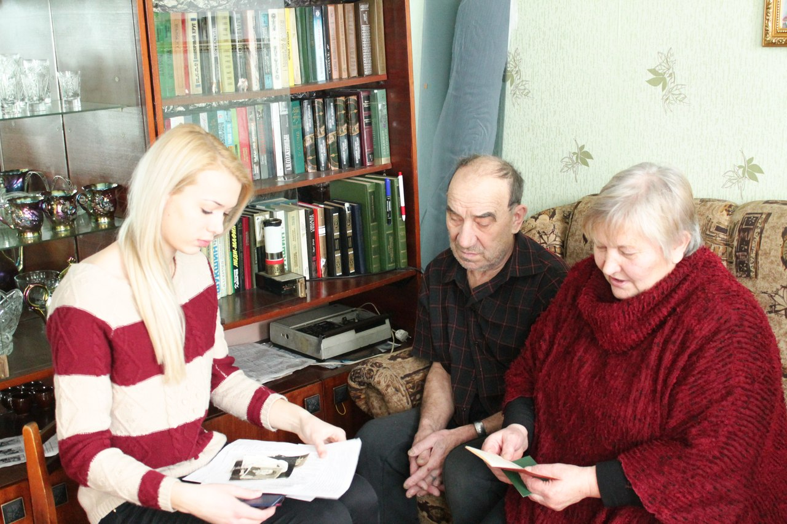
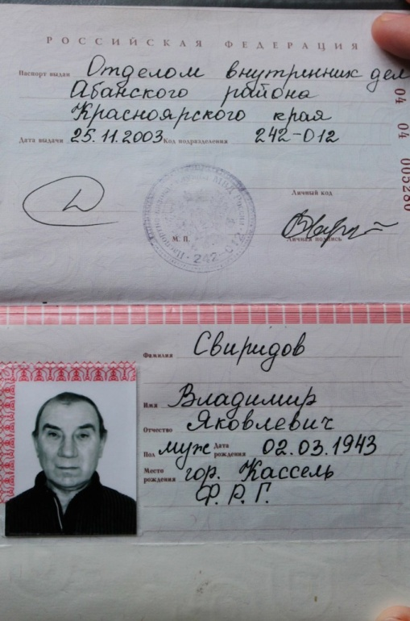
Владимир. Яковлевич Свиридов родился в немецком плену. В его паспорте местом рождения указан город Кассель (ФРГ). Его мама Вера Митрофановна была угнана в Германию беременной с Украины в 1942 году. Отец погиб на войне. Владимир Яковлевич до сих пор говорит, что живет на этом свете благодаря немцу – фермеру, который отобрал её вместе с двумя десятками человек для работы на своих полях. Видимо пожалел беременную женщину. Когда ребенок родился, матери приходилось его бросать в бараке и идти на работу. Даже во время бомбежки ей приходилось бежать со всеми в бомбоубежище, а о ребенке только молиться. Видимо для хозяина он никакой ценности не представлял. Со слов матери, Владимир Яковлевич вспомнил, что работники жили в большом бараке и хозяин для сезонных работ набирал еще в соседнем концлагере военнопленных - дармовую рабочую силу. Вера работала на кухне и остатки еды старалась спрятать, чтобы потом раздать военнопленным. Освободили их американцы. Вера Митрофановна вспоминала, как в те дни многие занимались мародерством. Во время бомбежки растаскивали товар из магазинов. Это поощрялось и американскими оккупационными властями. Они же убеждали, что это мародерство по отношению к немцам справедливо. Вера Митрофановна после репатриации вернулась на Украину тоже с чемоданом вещей. Но покрасоваться в немецких платьях не получилось - вынуждена была раздать вещи и ткань по родственникам, потому что нищета была страшная. Платья из мешков шили или из травы (конопли) плели. Поэтому выйдя замуж за Свиридова, завербовались в Хакассию. Вера Митрофановна доживала век с младшим сыном в Абане, умерла в 1996 году. Своего происхождения Владимир Яковлевич не скрывал, но и не афишировал, потому что никто этим и не интересовался. Он и о выплатах компенсации Германией поздно узнал, когда уже выплаты прекратились. Так что Германия с ним так и «не рассчиталась», да он и не помнит о тех страданиях, которые ему пришлось пережить младенцем.
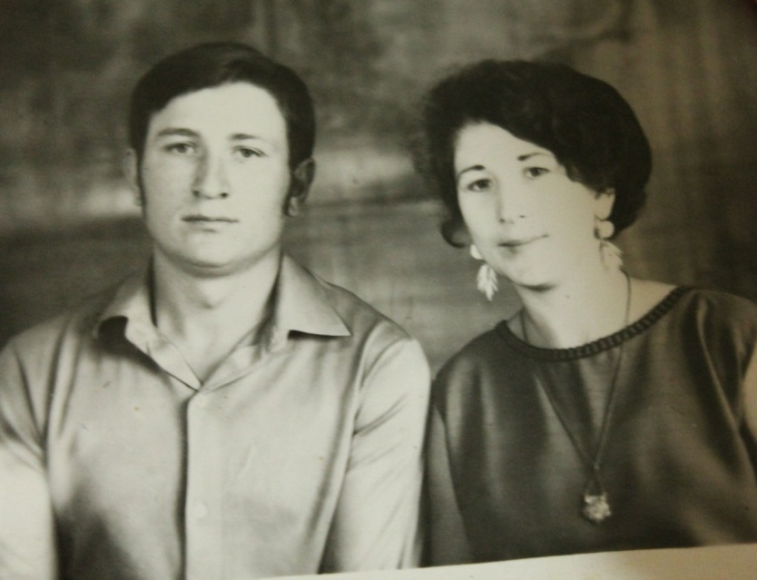
Козелков Иван Алексеевич был в плену только 4 месяца, но погибнуть мог каждую минуту. О таком случае рассказал нам: «Однажды мама спасла меня, присев на корточки, делая вид, что нужду справляет, а меня под юбку спрятала. Конвоиры, в очередной раз отбиравшие для отправки в Германию старших детей, спросили, где ее сын, а она показала в сторону и закрыла лицо руками, будто ей стыдно. Так несколько дней караулила меня». Семья Козелковых жила на Брянщине.
Летом 1943 года все население деревни немцы при приближении фронта погнали на станцию. Довезли до станции Канаричи. А потом погнали пешком в Белоруссию. Мать Мария Александровна с 3 детьми (Ваня с 1938 года рождения, Валя с 1941 и Маша с 1943) шла пешком и несла не только грудную дочь на руках, но и двухлетнюю. Иван Алексеевич помнит, что по сторонам колонны шли автоматчики с собаками. Концлагерь располагался в деревне Будакосырево. Бараки из досок строили сами пленные. Чаще сидели под открытым небом. Это чудо, что мать их уберегла. В Германию их угнать не успели. Но погибнуть могли, когда лагерь советская авиация бомбила. Освободили советские части во время Курской битвы. А вот бабушка Надя и дед Данила (по отцу) умерли в концлагере в Восточной Пруссии.
Воспоминания Шамшура Марии Ивановны записала в 2008 году краевед Бельская Валентина Захаровна. Собирая материал о сиротах детских домов, она вышла на Марию Ивановну случайно. Назвали ее соседи, воспитанники Абанского детского дома. Но узнав, что у Марии Ивановны такое необычное детство, Валентина Захаровна сумела «разговорить» собеседницу. На своих записях, Валентина Захаровна сделала пометку, что «на контакт шла трудно». Удалось уговорить дать интервью на посторонней теме, общем хобби. В доме росло много цветов, особенно герани много. Со слов соседей бабушка живет замкнуто, общения сторонится.

Родилась, Шамшура Мария Ивановна 30 апреля 1925 года в деревне Замостье Смоленской области. Она рассказывала, что их деревня была большая, жили там, в основном русские. В семье Ивана и Варвары было трое детей. «Жили мы бедно, отец пошёл в колхоз. Из хозяйства была корова да куры. Огород был 40 соток, где сажали картошку, овощи. Отец в 1941 году умер. Мать осталась одна с нами. В июне, когда началась война, мы эвакуироваться не успели. В 1942 году в июне пришли немцы». О том, как 6 девочек и мальчиков 1925 года рождения, которым шел17-й год увозили в Германию, она рассказала: «Нам немцы сказали собраться, взять немного продуктов. Погрузили на немецкую машину и под конвоем увезли в городок Рудня, где была железная дорога. Посадили на следующий день в товарный вагон и везли всю дорогу закрытыми». Эшелон шёл в Германию, его несколько раз бомбили советские самолёты. Привезли в Германию в город Ганновер, высадили из вагонов. «Нам выдали по 20 копеек немецких, объявили, что нужно идти на ужин. За ужин надо было платить 20 копеек, а некоторые выбросили деньги и ничего не получили. Суп был постный из брюквы и картошки. Потом приехал старик - переводчик и нас, шестерых человек, отобрал, и мы поехали в деревню Зельцен. Там дали матрац, кружку, чашку, ложку и 300 грамм хлеба. Повели работать на железную дорогу, где мы выбрасывали с железнодорожного полотна песок, а взамен забрасывали камни. Работали с 8 утра до пяти вечера. Это делали только девушки, платили по 3 марки в месяц. Конвоиром у нас был старый немец. Спали на нарах, подостлан был матрац с опилками, одеяло байковое, подушка из ваты. Был такой случай, что я тоже пожалела больного парня, отнесла ему 500 грамм хлеба, который дал мне немец, пожалев меня. А меня из-за этого неделю водили на работу под конвоем, а этого больного парня всё равно отправили и сожгли в крематории. Нам давали читать газеты. У нас на одежде порой была дырка со словами ОСР, что означало "Освобождённый Советский рабочий". В городе Гоновере я видела, как парня с нашей деревни у меня на глазах убили, током сожгли». Со слов Марии Ивановны их освободили американские войска, потом передали англичанам. Перед тем, как нас отправить в Советский Союз, все прошли комиссию. Военный трибунал тоже смотрел документы. В 1945 поехали домой. О том, как оказалась в Сибири, Мария Ивановна рассказала: «В 1946 году мы приехали из Замостья в Байкан в Сибирь. Здесь жило 2 брата отца (мои дяди). Мы думали, что здесь лучше живут, а тут тоже бедно жили. Там пробыли месяц и поехали в Абан в колхоз имени "Ленина". Приехали вербовщики с деревни Таёжное Богучанского района, и я завербовалась на 3 года. Там я вышла замуж за Шамшуру Ивана Моисеевича, и мы вернулись в Абан»
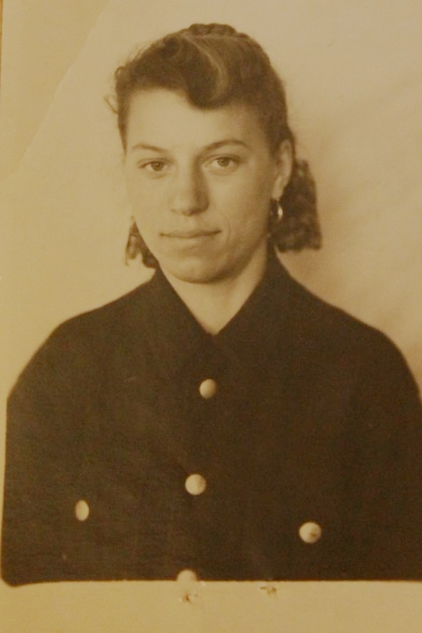
О Симе Вере Ивановне мы получили сведения сначала от жены ее внука по телефону. Вера Ивановна до войны жила в селе Селидово на Украине. Удивительным в её судьбе было то, что она была знакома с будущими молодогвардейцами. Сергей Тюленин предлагал ей уйти в партизаны, но на другой день её арестовали. Было ей 16 лет и она – единственная из моих респондентов, которая захотела сама дать интервью. На каникулах нам удалось к ней съездить. Живет она в деревне Новоуспенка (50 км от Абана), на данный момент ей 87 лет и своё отношение к судьбе своей она выразила своеобразной фразой: «Сергей Тюленин погиб в славе, а я осталась жить в позоре». Вера Ивановна – единственная отбывала ссылку и может сравнить условия содержания заключенных в немецком и советском лагерях.
До войны её семья жила в Донецкой области в шахтерском поселке Доброполье. Родители работали на шахте. Отец был из евреев. Вирт Иван Гермогенович родом был из Мелитополя. Он пропал без вести в 1941 году на войне.

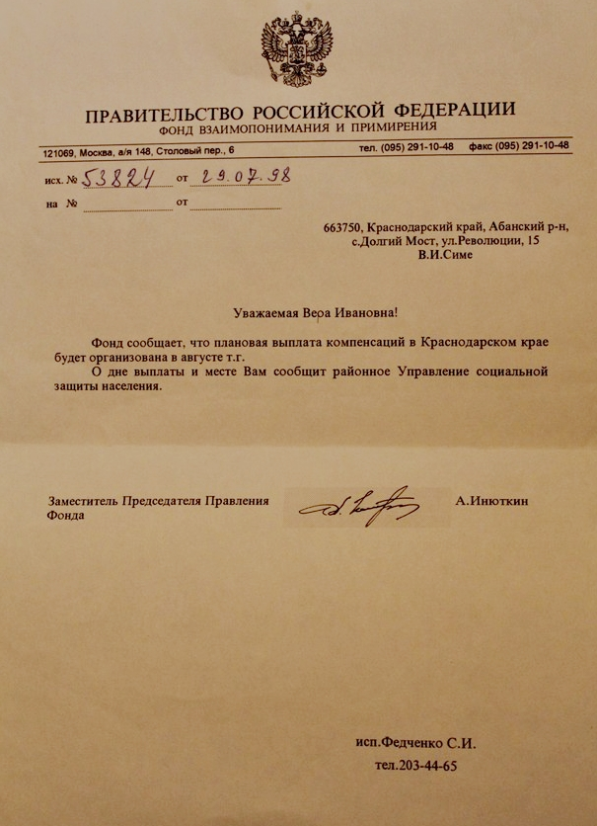
Мать с детьми (Вера – 1925 г. р., Гриша -1927 г. р., а Вася -1929 г. р.) в апреле 1943 года были арестованы вместе со всем населением деревни. Их посалили в товарные вагоны и два месяца везли до Польши. Кормили только раз в сутки - ночью, когда состав останавливали, чтобы пленные могли сходить в туалет и вымести пол в вагоне. Солдаты с овчарками охраняли. Умерших охрана снимала и куда-то уносила. Вера Ивановна вспоминала: «2 года мы находились в концлагерях. Сначала в Польше, потом нас отправили в город Котовицы в Чехословакию, а перед концом войны 1 месяц в немецком лагере на берегу Эльбы пришлось пожить. Обычное убранство в бараках: нары, цементный пол, одеяло и матрацы из ваты, чугунные печки. Давали рабочую одежду и обувь. С семьей встречалась на работе. Все жили в разных бараках. Мальчишки работали в шахте, а девчонки – на поверхности на транспортере отбирали от угля пустую породу. Потом отвалы на тачках отвозили, в вагоны грузили уголь, а потом вручную их откатывали. Работали обычно с утра до 5 вечера. Немцы следили за чистотой заключенных. Устраивали баню, обработку от насекомых, прожаривали одежду. Из еды давали суп из овощей, хлеб.
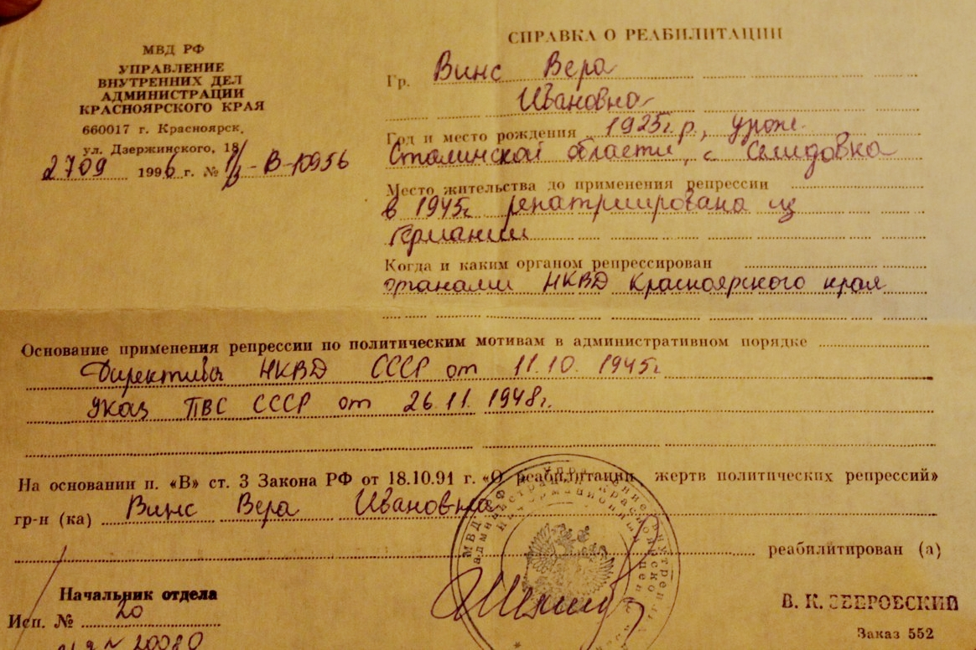
Когда их освобождали советские войска, их лагерь бомбили. Все пленные разбежались. Потом их собирали, составляли списки – готовили к отправке. С мая по сентябрь жили все вместе относительно свободно в Германии. Сами себе зарабатывали пропитание: ходили по домам и просили работу. Прислуживали тем же немцам. Рассчитывались одеждой и едой. «Наконец-то дождались, когда нас отправили домой, – вспоминала Вера Ивановна. - Но рано обрадовались. В октябре нас посадили в товарные вагоны без печек и ехали мы до 1 января. Ехали в легкой одежде и не догадывались, куда нас везут. Состав останавливали для того, чтобы снять мертвых. Тут же на обочине и закапывали. Нам повезло, что зима в тот год была теплая. 1 января 4 вагона отцепили на станции Мотыгино. Мы уже знали, что находимся в Сибири. На санях везли под конвоем. Лагерь находился в Верхней Базаихе, где жили под контролем участковых. Они взяли с нас подписку, проверяли постоянно наличие заключенных по спискам». На вопрос, где хуже было содержание: в Германии или в Сибири, она, не задумываясь, ответила: «В советском лагере». Сначала я думала, что она так сравнила помещение лагеря или физическую работу. Они жили в Верхней Базаихе в бараке, который под конюшню строили: по обе стороны 2 печи стояли и пол земляной. А потом я поняла, что она сравнивает отношение к заключенным. «В Германии чужие издевались, а тут свои хуже немцев к нам относились. Немцы хоть как скот нас берегли, а на родине нас за людей не считали. А в чем моя вина?» Говорила тяжело, после вопроса начинала рассказывать, а потом надолго замолкала. Мы чувствовали, как Вере Ивановне тяжело вспоминать. И это несмотря на то, что некоторая свобода у них была. Семье удалось перейти в отдельное жилье - в однокомнатный дом. Вера 2 года работала на лесоповале. Валили лес, поперечной пилой кряжевали, на лошадях вывозили бревна. Она даже бригадиром была. Там и с мужем будущим познакомилась. Он был из эвакуированных из Куйбышева, имел образование. Доучивался в Мариинском политехническом институте, уже женатым, в 1958 году. Через 2 года её мужа отправили в поселок Пею начальником лесоучастка. Потом в Долгий Мост. Илья Семенович работал там инженером по снабжению. И даже живя безбедно с таким мужем, Вера Ивановна не получила образование, хотя в 1941 году отправляла свой аттестат с одними пятерками в Киевское медицинское училище, куда ее после 7 класса должны были принять без экзаменов. Она с мужем вырастила четверых детей: Миша -1946 г. р., Валера -1952 г. р., Оля – 1955 г. р., Илья – 1957 г. р. Вера Ивановна 9 лет назад, похоронив мужа, переехала в Новоуспенку. Живет с младшим сыном.

Вера Ивановна - единственная, кто имеет не только статус «узника немецких концлагерей», но и статус «жертвы политической репрессии» Получила компенсацию от немцев. А извинением Советского государства можно ли считать мизерную прибавку к пенсии.
ЗАКЛЮЧЕНИЕ
В Абанском районе осталось 6 человек, имеющих статус «узника немецких концлагерей». Нам удалось собрать о каждом из них информацию. В ходе работы я пришла к выводу: труднее судьба у тех, кому было по 14-16 лет, когда их пленили. Сима В.И. досталось сидеть и в советском лагере. Вера Ивановна - единственная, кто из них имеет не только статус «узника немецких концлагерей», но и статус «жертвы политической репрессии». Но все четыре девушки и матери двух малолетних узников не остались жить после возвращения на родине своей, а завербовались в Сибирь. Я думаю, что это была такая возможность избежать расспросов и пересудов.
Эта тема долго оставалась «закрытой» из-за застоя в общественном сознании. Это явление характерно для тоталитарного режима власти. Такое негативное отношение к узникам фашистских лагерей формировалось в условиях культа личности Сталина. Мария Николаевна Брюханова подтвердила мое предположение, что эта тема была закрыта всегда. Обе жертвы немецкого плена, живущие в Почете, также не остались жить на Родине. Я думаю, что они скрывались в Сибири, чтобы о своем печальном детстве не вспоминать. Стали рассказывать об этом только в ХХI веке, когда деньги им Германия выплачивать стала.
И несправедливо, что они стесняются своего прошлого до сих пор. Рассказав правду, мы будем менять мнение общественности об этих людях.
Наши респонденты уверены, что к побывавшему в немецком плену человеку всегда будут относиться с презрением, как к человеку второго сорта. Дети, угнанные в Германию в годы ВОВ, получили статус «узника немецких концлагерей» только в 1993 году. И это тоже подтверждает, что у нас присутствует застой в общественном сознании.
Воспоминания моего руководителя о своем отце подтвердили, что государственная политика по отношению к бывшим военнопленным не только формировала общественное мнение, но и в корне не менялась.
Пример - рассказ Симы Веры Ивановны и тот факт, что её сын о судьбе матери, которая была в немецком и сталинском лагерях, узнал только тогда, когда сам учился в институте. На вопрос, почему столько лет она молчала, Вера Ивановна сказала одно слово: «Нельзя». И, помолчав, опять его повторила.
Воспоминания моего руководителя о своем отце подтвердили, что государственная политика по отношению к бывшим военнопленным не только формировала общественное мнение, она в корне не менялась. Признав его официально участником войны и вручив медаль « За победу над Германией», в архивах КГБ хранят все документы и в анкетах при переезде в «девятку» дочь должна была указать, был ли кто в плену. Это же требовалось при устройстве внука на работу в милицию. Почему архивы засекречены до сих пор и нет доступа к ним? А что скрывать? Почему родственникам, общественности не позволить самим определить «степень вины» каждого. А может пора признать их всех просто жертвами войны? Мне неприятно сознавать, что Германия (враг) это признала, а Россия – Родина этих людей продолжает держать архивы засекреченными, как бы намекая на какую-то «вину» этих людей.
На государственном уровне нужно организовать поиск за границей наших детей, угнанных в Германию. Несправедливость исправить должно, в первую очередь, государство, тогда и в обществе изменится отношение к жертвам войны. Я считаю, что нужно признать статус «жертв войны» всех детей тех лет. Они уже стали стариками, а на государственном уровне этот вопрос не решен. Если у нас по Конституции государство правовое, то решение этих вопросов должно быть положительным

БИБЛИОГРАФИЯ
- Красноярск-Берлин, К, 2010
- АИФ, № 39, 2012 «Узники дома молний», Георгий Зотов
- АИФ, № 40, 2012 «Похитители жизней», Георгий Зотов
- «Красное Знамя», 18 апреля 2008 года,
- http://www.kurskcity.ru/news/firstline/59885/ (Ст. Война и дети: воспоминания малолетних узников) Анна Москалева
- Воспоминания Бояринцевой Марии Яковлевы (1932 г..), проживающей в с. Почет, ул. Победы, д. 9, кв. 1.
- Воспоминания Калякиной Н.В. (1952г.р.), проживающей в п. Абан, ул. Степная-29, кв1
- Воспоминания Козелкова Ивана Алексеевича (15 января 1938 г.) п. Абан, ул. Чернышевского, д. 17
- Воспоминания Свиридова Владимира Яковлевича (2 марта 1943 г.), проживающего в п. Абан, ул. Степная, д. 2, кв. 1.
- Воспоминания Сима Веры Ивановны (1925 г.р.), проживающей в с. Новоуспенка, ул. Лесная, д.2, кв.1
- Воспоминания Шамшура Марии Ивановны (26 октября 1925 г.), проживающей в п. Абан, ул. Карьерная, д. 3, записанные краеведом Бельской В.З., в 2008году.
- Воспоминания Шведовой Лидии Антоновны (1924-2010), записанные в 2009году Калякиной Н.В.

Красноярск-Берлин, к. 2010
http://www.kurskcity.ru/news/firstline/59885/ (Ст. Война и дети: воспоминания малолетних узников) Анна Москалева
http://www.kurskcity.ru/news/firstline/59885/ (Ст. Война и дети: воспоминания малолетних узников) Анна Москалева
АИФ 2012 № 39 «Узники дома молний», Георгий Зотов
АИФ 2012 № 40 «Похитители жизней», Георгий Зотов
http://www.gorod72.info/vopros/292-kz.html (Ст. Нацистские концлагеря в годы Второй Мировой войны (с картой))

